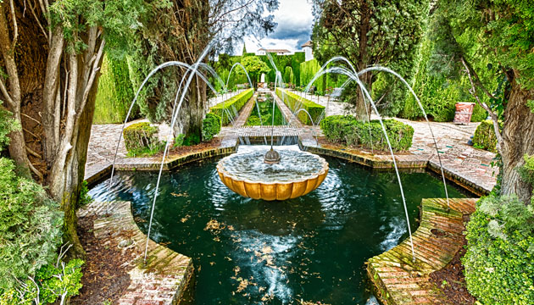
Speciale Epifania in Spagna

TOUR ANDALUSIA

(in partenza da Malaga)

TOUR DI GRUPPO 8 giorni / 7 notti + volo
partenza il 03 gennaio 2019 / rientro il 10 gennaio 2019
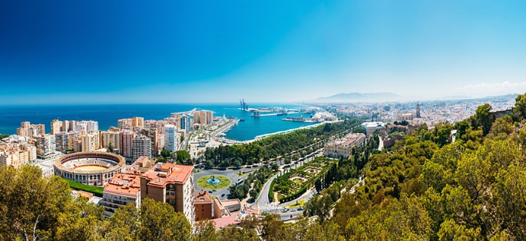
QUOTA DI PARTECIPAZIONE € 795,00
per persona in doppia

ALBERGHI PREVISTI:
- MALAGA • hotel BARCELO MALAGA o similare • 4 stelle
- SIVIGLIA • hotel SEVILLA CENTER o similare • 4 stelle
- GRANADA • hotel GRANADA CENTER o similare • 4 stelle
La quota comprende:

- Volo aereo andato/ritorno, bagaglio incluso
- sistemazione negli hotels indicati o similari cat. 4 stelle
- trattamento di mezza pensione (prima colazione + 6 cene)
- trasporto in autopullman privato Gran Turismo con aria condizionata
- guida-accompagnatore di lingua esclusiva italiana
- visite specificate in programma con guide locali
- ingressi a: Cattedrale di Siviglia , Moschea a Cordova, Alhambra a Granada, cantina a Jerez

La quota non comprende:

- tasse aeroportuali € 92,00 da riconfermare al momento della prenotazione
- pasti non indicati in programma
- bevande
- mance ad autisti e guide
- extras personali negli hotels e nei ristoranti
- tutto quanto non espressamente indicato alla voce “Incluso nelle Quote”

PROGRAMMA

1° giorno • 03 gennaio 2019 • arrivo a Malaga cena
Arrivo a Malaga con voli prenotati separatamente. Sistemazione in hotel - trasferimento non incluso. Incontro in serata con la guida ed il resto del gruppo. Cena e pernottamento.

2° giorno • 04 gennaio 2019 • Malaga / Gibilterra / Cadice / Jerez de la Frontera / Siviglia prima colazione • cena
Colazione in hotel e partenza lungo la costa, con destinazione finale Siviglia. Breve sosta vicino a Gibilterra, per ammirare la Rocca della colonia britannica. Proseguimento poi per Cadice e breve panoramica di quella che è una delle più antiche città spagnole, con oltre 3.000 anni di storia, grazie alla sua posizione strategica tra i due mari. Durante il XVII ed il XVIII secolo fu l'unico porto per il traffico con l'America. Pranzo libero, ma vi consigliamo di provare il pesce fritto, la specialità del posto, che potrete gustare in uno dei tanti localini della zona. Più tardi, proseguimento per Jerez de la Frontera e visita di una cantina produttrice del famoso vino sherry. Infine, arrivo a Siviglia, sistemazione in hotel, cena e pernottamento.

3° giorno • 05 gennaio 2019 • Siviglia prima colazione • cena
Dopo la colazione, ampia panoramica della città e visita della Cattedrale, terzo tempio cristiano del mondo, un insieme armonioso d’insolita bellezza; insieme alla Giralda, antico minareto della moschea, diventata poi il campanile della Cattedrale. Successivamente, passeggiata per il caratteristico quartiere di Santa Cruz, un labirinto di vicoli dai nomi pieni di leggenda, piazzette e bellissimi cortili in fiore. Pomeriggio a disposizione per proseguire da soli la visita della città ed assistere alla caratteristica sfilata de los Reyes de Oriente (Re Magi). Cena e pernottamento in hotel.
Anche in Spagna il Natale è soprattutto la festa dei bambini. Ma i regali vengono portati dai Re Magi (los Reyes de Oriente), la notte del 5 gennaio. In Spagna, si festeggia l'arrivo dei Re Magi con una bella e coloratissima sfilata (che ricorda il nostro Carnevale). I negozi e le strade si riempiono di luci e decorazioni; e durante la sfilata si distribuiscono dolci e caramelle per tutti. Per tutte le caramelle che si riescono a prendere, si esprimono i desideri. Dopo la sfilata, poi, è di rito prendere un caffè o una cioccolata calda e mangiare il dolce Roscon de Reyes: un dolce tipico di questa festa, che nasconde all'interno una figurina. Chi trova nella propria fetta di torta, questa figurina, sarà il più fortunato!

4° giorno • 06 gennaio 2019 • Siviglia / Cordova / Granada prima colazione • cena
Partenza verso Cordova. Visita della Moschea, una delle più belle opere dell'arte islamica in Spagna, con un bellissimo insieme di colonne che formano quasi un "bosco" ed un sontuoso "mihrab". A continuazione, passeggiata per il Quartiere Ebraico, con le sue viuzze caratteristiche, le case con i balconi colmi di fiori ed i tradizionali cortili andalusi. Proseguimento, quindi, per Granada. Arrivo e sistemazione in hotel. Cena e pernottamento.

5° giorno • 07 gennaio 2019 • Granada prima colazione • cena
Al mattino, visita dell’ Alhambra, il monumento più bello lasciato dall’ arte araba. Una volta palazzo reale e fortezza, questo complesso di stanze e cortili di una bellezza unica e in grado di evocare molte emozioni, ricorda il ricco passato arabo della città. Inclusa anche la visita dei Giardini del Generalife, residenza di riposo dei re Naziridi, con splendidi giochi d’acqua e stagni in un giardino molto curato con abbondanti fiori di diverse specie.
Pomeriggio libero. Cena e pernottamento.

6° giorno • 08 gennaio 2019 • Granada / Antequera / Malaga prima colazione • cena
Dopo la colazione, partenza per Antequera, per la visita dei dolmen: monumenti megalitici, dichiarati Patrimonio dell'Umanità dall'Unesco. Proseguimento poi, per la fortezza araba, da dove si gode di un bel panorama sulla città e sulla "Roccia degli Innamorati", dal singolare profilo che ricorda le fattezze di un volto umano. E' chiamata così perchè è legata alla leggenda di due innamorati, che essendo di religione diversa, non gli era concesso dalle famiglie, di amarsi e per questo si sono gettati insieme nel vuoto. Arrivo, infine, a Malaga e visita panoramica della città. Tempo libero per passeggiare per le vie più caratteristiche, come la Calle Larios, Pasaje de Chinitas, Plaza de la Merced (dove nacque Picasso) e la Cattedrale. Cena e pernottamento in hotel.

7° giorno • 09 gennaio 2019 • Malaga con escursione a Ronda e Puerto Banus (Marbella) prima colazione • cena
Quest'oggi si farà una bella escursione a Ronda. Partenza, quindi, dopo la colazione, e visita di questa città costruita sopra un promontorio roccioso, dalle pareti verticali. Il Tajo, una gola profonda che raggiunge i 100 metri di profondità, divide il centro cittadino in due parti. Visita, del vecchio quartiere, dove si trova la Collegiata di Santa maria: un importante edificio rinascimentale, che conserva all'interno un arco di una moschea ormai scomparsa. Possibilità di visitare la Plaza de Toros, magnifico esempio dell'arte del Settecento ed una delle arene più belle ed antiche di tutta la Spagna. Rientrando a malaga, si farà una sosta a Puerto Banus, famosa località turistica della Costa del Sol, frequentata da molti vip e personaggi dello spettacolo. Tempo per fare una passeggiata lungo il porto turistico, dove si trovano boutique eleganti e automobili lussuose. Reintro, quindi, a Malaga. Cena e pernottamento.

8° giorno • 10 gennaio 2019 • Malaga e termine del tour prima colazione
Prima colazione in hotel. Rilascio della stanza e termine dei nostri servizi.

